Avaliação:

Considerações gerais:

- O intuito do teste é avaliar de modo geral sua capacidade de resolução de problemas, além da qualidade do código.

- Não é necessário que o projeto seja entregue por inteiro. Serão avaliados os critérios entregues e o prazo.

- A sua resolução deverá ser entregue o link do GIT para a avalição e será analisado o commit mais recente.

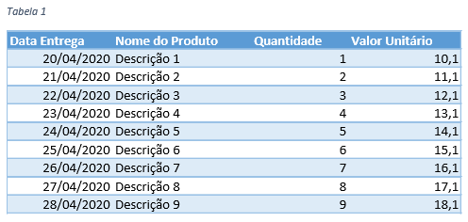

Objetivos:

Parte 1 - Montar uma API usando C# preferencialmente ASP.NET Core versão 3.1 ou superior com os seguintes métodos:

1. **Insert**

**A1) Deverá receber como entrada um arquivo Excel (anexo no email) / tabela 1.**

**A2) Durante o método insert as seguintes regras devem ser contempladas.**

**A3) Todas os campos são obrigatórios.**

• campo data de entrega não pode ser menor ou igual que o dia atual.

• campo descrição tem tamanho máximo de 50 caráteres.

• campo quantidade tem que ser maior que zero.

• campo valor unitário deve ser maior que zero e suas casas decimais devem ser arredondadas matematicamente para duas casas decimais.

A4) Após as Validações executadas com sucesso

- os dados devem ser salvos em um banco de dados que respeite o tipo dados e suas validações.

- deverá ser adicionado um identificador único para a importação (ID).

- O status de retorno deverá ser o 200. Os dados de retorno ficam a critério do desenvolvedor para facilitar a construção das demais partes.

A5) Após validações com erro:

- a API deverá retornar o status 400 (bad request) com uma lista de erros, contendo o número da linha do Excel, e erros de validação.

B) GetImpotações 1.

B1) - Deverá listar todas as importações, mostrando o seu identificador criado no método de insert, a data da importação, o número de itens, a menor data de entrega e o valor total da importação (soma do produto valor unitário pela quantidade).

C) GetImpotação 1.

C1) Deverá ter como parâmetro de entrada o identificador da importação

C2) Caso o parâmetro solicitado exista, a asolução deverá trazer o dado como está na Tabela 1, com o acréscimo em cada linha da coluna valor total (produto de valor unitário com quantidade).

C3) Caso não existir o parâmetro, retornar o status 404 (NotFound)

Parte 2 - Front-end

Preferencialmente, mas não obrigatório, em Angular 6+ com angular material para utilização das APIs com as seguintes rotas e ações: /

1. Rota inicial, deverá o correr a chamada da API de GetImpotações

2. Deverá conter o botão de importar arquivo.

3. Em caso de sucesso ao importar deverá redirecionar para a página de visualização

4. Em caso de erro ao importar, deverá mostrar de maneira amigável os erros para que o usuário possa entender onde esta o erro e corrigir o arquivo.

/Importação/{identificador}

1. Rota para mostrar os dados da importação de acordo com o método GetImpotação 2. Deverá ter um botão de voltar para a rota inicial

3. E deverá ter uma tabela com os dados de retorno da API

Critérios de avaliação:

Conhecimento de banco de dados, modelagem do banco e como são realizadas as operações. Conhecimento de APIs.

Organização de qualidade do código.

Manipulação de arquivo Excel.

Criação de regras a partir de especiações

Conhecimento de HTML

Conhecimento de consumo de dados de uma API M

Montagem de Layout

Performance

Interface de usuário

Testes